현대적 저수준 그래픽스 API 기반
멀티플랫폼 GPU 렌더링 프레임워크
  - dy_framework
팀 명 | DyD | 학 과 | 컴퓨터소프트웨어공학과 C반
팀 원 | 한재승(팀장), 윤훈, 정현진, 정준혁
지도교수 | 정석용

1. 작품의 개요 - 개발 배경과 필요성
AI 시대의 핵심 연산 자원, GPU.
그 가능성을 활용하려면 개발 기반도 달라져야 한다.
인공지능의 학습과 추론, 과학 시뮬레이션, 실시간 그래픽스까지 GPU를 활용하는 분야가 넓어지고 있다. 대량의 데이터를 빠르게 계산하는 GPU의 성능을 끌어내려면, 소프트웨어도 데이터의 배치와 전달, 작업의 실행 순서를 함께 설계해야 한다.
그러나 GPU를 세밀하게 제어하는 Vulkan·Direct3D 12·Metal은 자원 관리와 명령 실행 방식이 서로 다르다. 여러 플랫폼을 지원하려면 각 API의 규칙을 이해하고 구현을 따로 유지해야 한다.
여러 운영체제에서 실행되는 것과 각 환경의 GPU를 일관된 방식으로 제어하는 것은 서로 다른 과제다. 플랫폼 간 이식성을 확보하면서도 GPU 자원과 실행에 대한 제어권을 유지할 수 있는 공통 기반이 필요하다.
dy_framework는 이러한 차이를 다루는 C++ 렌더링 프레임워크다. GPU 자원과 명령을 직접 제어할 수 있는 공통 RHI를 제공하고, Vulkan·Direct3D 12·Metal의 구현을 백엔드로 분리했다.

2. 작품의 구성
구성 요소 | 구현 내용
공통 GPU 제어 | 파이프라인·자원 상태·명령 제출을 공통 RHI에서 명시적으로 관리한다.
플랫폼별 구현 | Vulkan·Direct3D 12·Metal의 파이프라인 생성과 메모리 동기화를 연결한다.
기술 확장·예제 | Mesh Shader 개발 브랜치와 HDR·Bloom·TAA·볼류메트릭 안개 예제를 포함한다.

3. 프로젝트 개발환경 및 개발자
개발도구 및 사용 언어  C++17, CMake  MSVC / GCC / Clang  HLSL, GLSL, Metal  Windows, Linux, macOS | 한재승  Core · RHI | 윤훈  Vulkan | 정현진  Direct3D 12 | 정준혁  Metal
  사진 삽입
  사진 삽입
  사진 삽입
  사진 삽입

4. 핵심기술 설명
DX12 세대에서는 기하 처리의 단위부터 파이프라인 구성, 메모리 동기화까지 GPU 제어 방식이 달라진다. dy_framework는 이러한 변화를 세 백엔드에 걸쳐 공통 RHI로 제공한다.

1) 작업 그룹 단위로 기하를 처리하는 Mesh Shader
Mesh Shader는 기존 정점·기하 셰이더 경로를 작업 그룹 중심으로 재구성한다. 한 그룹에서 정점과 삼각형의 출력 수와 내용을 함께 정의해 기하 처리의 자유도를 넓힌다. Mesh Pipeline과 DispatchMesh를 공통 RHI에 추가하고, 이를 세 백엔드의 실행 명령에 연결했다.
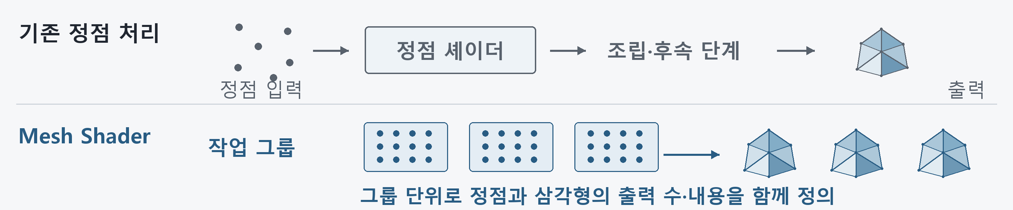
기하 처리 개념도. Mesh Shader는 별도 개발 브랜치 구현이며 지원 GPU·운영체제가 필요하다.

2) 렌더링 상태를 미리 구성하는 파이프라인 객체 PSO
셰이더, 정점 입력, 깊이 검사와 블렌딩은 서로 영향을 주는 설정이다. DX12의 PSO는 이 조합을 생성 시점에 확정하여 드라이버가 미리 준비할 수 있게 한다. dy_framework는 이를 공통 파이프라인 선언으로 표현하고, 실행할 때 준비된 객체를 선택하도록 구성했다.
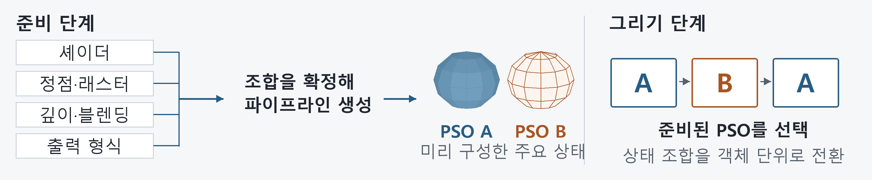
상태 구성 개념도. DX11의 개별 상태 설정에서, 미리 준비한 파이프라인 객체를 선택하는 구조로 바뀐다.

3) GPU 메모리 의존성을 직접 다루는 자원 배리어
GPU가 쓴 결과를 다음 작업에서 읽으려면 실행 순서와 메모리 가시성을 함께 맞춰야 한다. dy_framework는 자원 상태와 접근 의존성을 공통 배리어로 지정한다. 상태가 같아도 쓰기 이후 접근에 배리어가 필요할 수 있으며, 텍스처의 밉·배열 레이어별로 범위를 정한다.
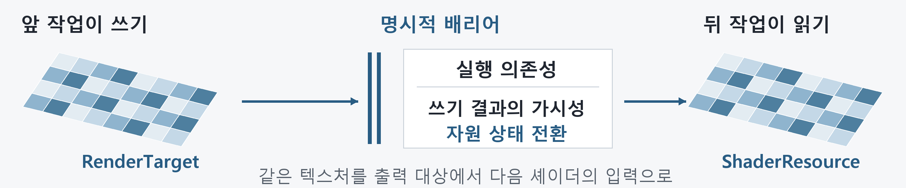
자원 전환 개념도. HDR 렌더 타깃을 Bloom의 입력으로 넘기는 과정에도 이러한 의존성 관리가 필요하다.

